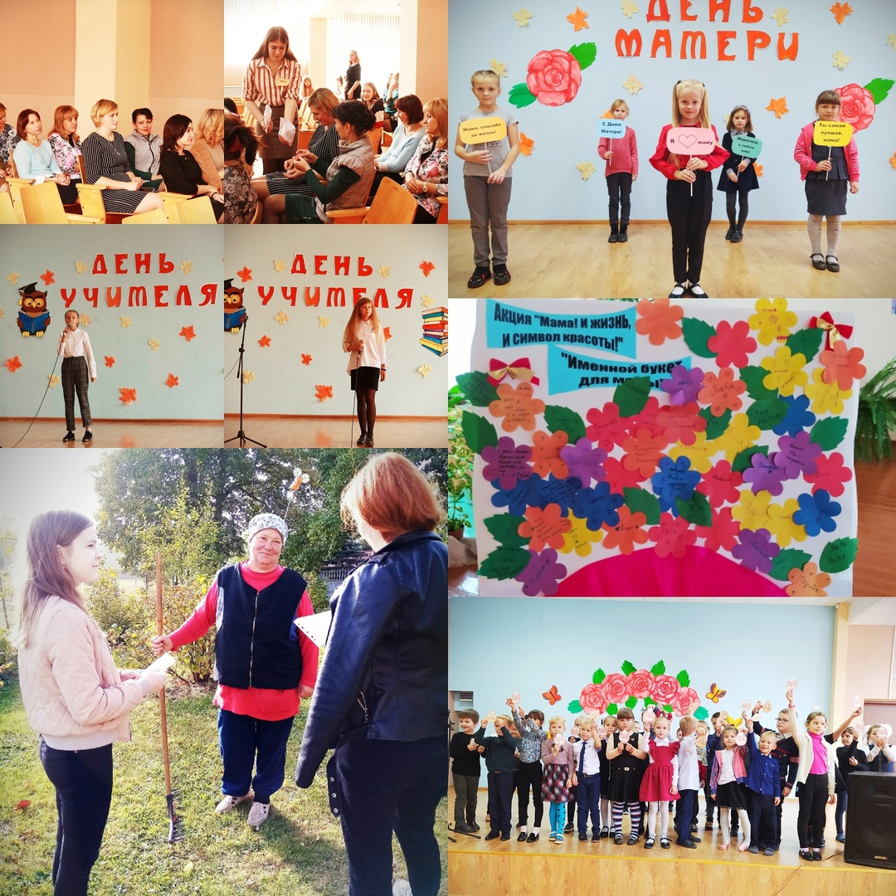К А Л Е Й Д О С К О П С О Б Ы Т И Й

Несмотря на такое неблагоприятное время в нашем мире, в Олехновичской средней школе не унывают, получают позитивные эмоции от различных мероприятий, акций и конкурсов. За октябрь месяц произошло много интересных событий.
Итак, во-первых, 1 октября активисты ОО БРСМ, ОО БРПО, и ученического Парламента подготовили поздравительные открытки для учителей - ветеранов педагогического труда! Все вместе они отправились поздравить учителей, а также предложить свою помощь, если они в таковой нуждаются! Учителям-пенсионерам было очень приятно, что их не забывают.
Во-вторых, 2 октября в Олехновичской средней школе состоялся праздничный концертко Дню учителя, где участники детских и молодежных общественных объединений, а также участники объединений по интересам вокальной направленности подарили свои музыкальные номера всем учителям школы. Также для них ребята подготовили интерактивные задания, а школьные астрологи подготовили учительский гороскоп. Активисты ученического Парламента организовали почту "Письмо любимому учителю"! Каждый учитель получил небольшое поздравление от большого сердца ребенка.
В-третьих, 9 октября 2020 года прошла беседа в режиме стрим педагога-организатора с лидерами ОО "БРСМ" по информационно-образовательному проекту ШАГ "Школа Активного Гражданина". Учащиеся узнали ещё больше о проекте, задавали интересующие их вопросы. В ходе беседы велась видеосъёмка, в итоге отснят видеоролик, который отправлен в райком ОО "БРСМ".
В-четвёртых, в рамках Недели матери прошёл конкурс рисунков "Портрет мамы глазами детей". Лидеры ОО "БРСМ", активисты ОО "БРПО", пресс-центр ученического Парламента смонтировали слайд-шоу из рисунков (https://vk.com/school129968482).В рамках Недели матери активисты ОО "БРПО", лидеры ОО "БРСМ" и пресс-центр ученического Парламента решили снять и смонтировать видеоролик "Пожелания мамам". Ребята с удовольствием поучаствовали в съемке, ведь всем хотелось поздравить именно свою маму.14 октября 2020 года в школе педагог-организатор вместе с активистами детских и молодёжных общественных объединений организовали акцию «Мама! И жизнь, и символ красоты!»/ «Именной букет для мамы». Праздничную атмосферу создала музыка из песен о маме. Ребятам нужно было вырезать цветочки и на них написать имя своей любимой мамы, и далее составить букет из этих цветов. Также учащиеся имели возможность сфотографироваться на память с топперами из поздравлений. Также, приняли участие в районном конкурсе видеороликов "Моя мама лучшая на свете" и заняли 3-е место!!!
В-пятых, 30 октября был организован небольшой утренник «Посвящение в первоклашки», где ребята выполняли разные задания, для них учащиеся подготовили музыкальные номера, и в конце праздника ребят посвятили в первоклашки и надели медали первоклассника.

